ב.

* שיטת מיון פשוטה שלא דורשת מקום בזיכרון
* **כי הערכים מבעבעים או משהוא בסיגנון**

ה.

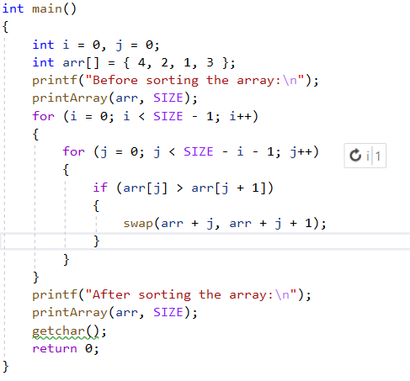

ו.

|  |  |  |  |  |  |  |  |  |  |  |  |  |  |  |  |  |  |  |  |  |  |  |  |  |  |  |  |  |  |  |
| --- | --- | --- | --- | --- | --- | --- | --- | --- | --- | --- | --- | --- | --- | --- | --- | --- | --- | --- | --- | --- | --- | --- | --- | --- | --- | --- | --- | --- | --- | --- |
| |  |  |  |  |  | | --- | --- | --- | --- | --- | | i | j | arr | arr[j] | arr[j + 1] | | 0 | 0 | {3, 1, 2, 4} | 4 | 2 | | 0 | 1 | {2, 4, 1, 3} | 4 | 1 | | 0 | 2 | {2, 1, 4, 3} | 4 | 3 | | 1 | 0 | {2, 1, 3, 4} | 2 | 1 | | תוכן המערך לבסוף: | | {4, 3 2, 1} |  | | |

ז.

מעמיד 2 ערכים צמודים זה לצד זה ומסדר אותם לפי גודל.

הוא מבצע את הפעולה על כל זוג עם לולאת for.